Специалисты службы ППМК помощи родителям «Всегда рядом»

Вильданова Римма Раиловна  Учитель-дефектолог  Стаж работы 46 лет | 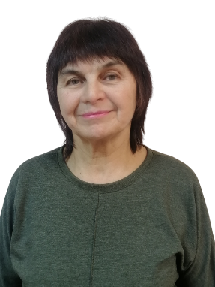
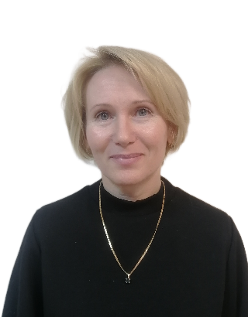 | Матвеева Анна Владимировна  Учитель-логопед  Стаж работы 17 лет
Кузнецова Наталья Анатольевна  Специалист по творческому развитию  Стаж работы 31 год | 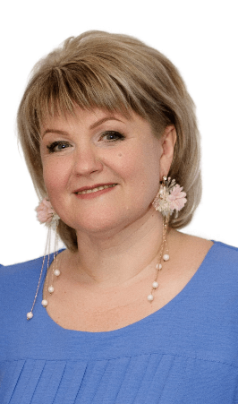
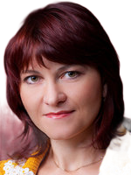 | Малыхина Лариса Александровна  Педагог дошкольного воспитания  Стаж работы 27 лет
Барабошкина Людмила Анатольевна  Педагог-психолог  Стаж работы 29 лет | 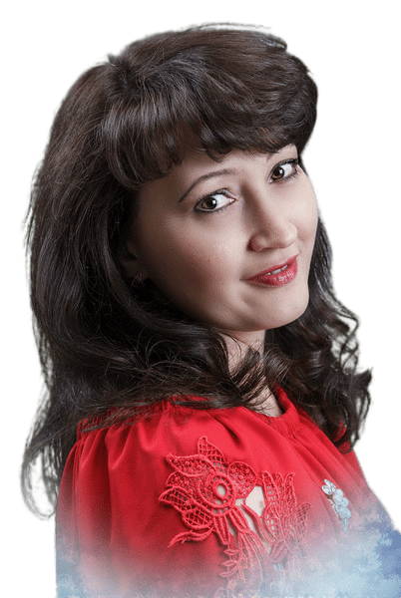
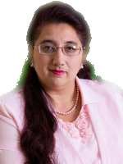 | Латфуллина Венера Маратовна  Учитель  Стаж работы 34 года
Милостивая Виктория Александровна  Юрист  Стаж работы 23 года | 